MARATHON ORTHOGRAPHIQUE
PRINTEMPS 2021 - COURSE 3 - élève
Épreuves niveau 2 – du lundi 17 au vendredi 28 mai 2021

EPREUVE 1 : DICTEE DE MOTS

Objectif : respecter les règles relatives à la valeur des lettres en fonction des voyelles placées à proximité (s/ss ; g/gu/ge ; c/qu).

Consigne : Ecris les mots dictés.

Mots fréquents |  | Mots fréquents |  | Mots de la classe
1 | 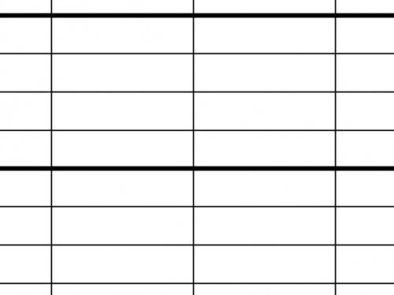 | 6 |  | 11
2 |  | 7 |  | 12
3 |  | 8 |  | 13
4 |  | 9 |  | 14
5 |  | 10 |  | 15

ÉPREUVE 2 : DICT2EE A TROUS

Objectif : dans le groupe nominal simple, marquer l’accord de l’adjectif avec le nom qu’il qualifie.
Les groupes nominaux choisis comportent des expansions du nom (adjectifs qualificatifs), intègrent des adjectifs indéfinis et des mots fréquents.

Consigne : Écris les mots qui manquent dans les groupes de mots.

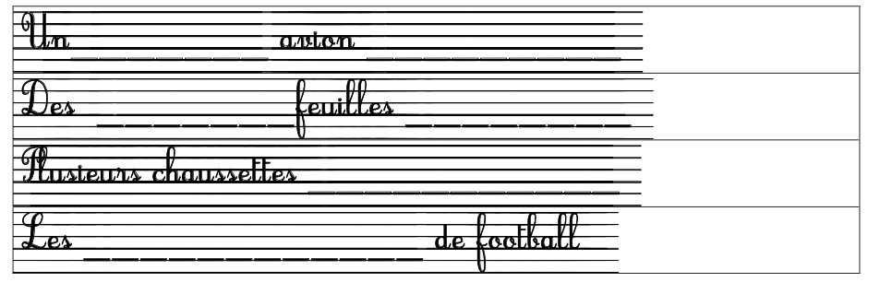

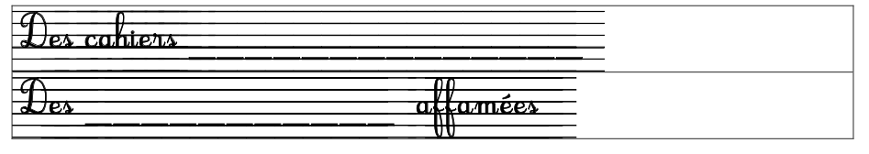

ÉPREUVE 3 : DICTEE NEGOCIEE

Objectifs : entraîner la vigilance orthographique de chacun en mettant en commun les propositions des élèves au sein du groupe (validation après réflexion collective) ; copier sans erreur un court texte.

Consigne : Après la négociation avec toute la classe, lis bien le texte écrit sur la bandelette de papier puis retourne-la. Recopie le texte en regardant le texte le moins souvent possible.

